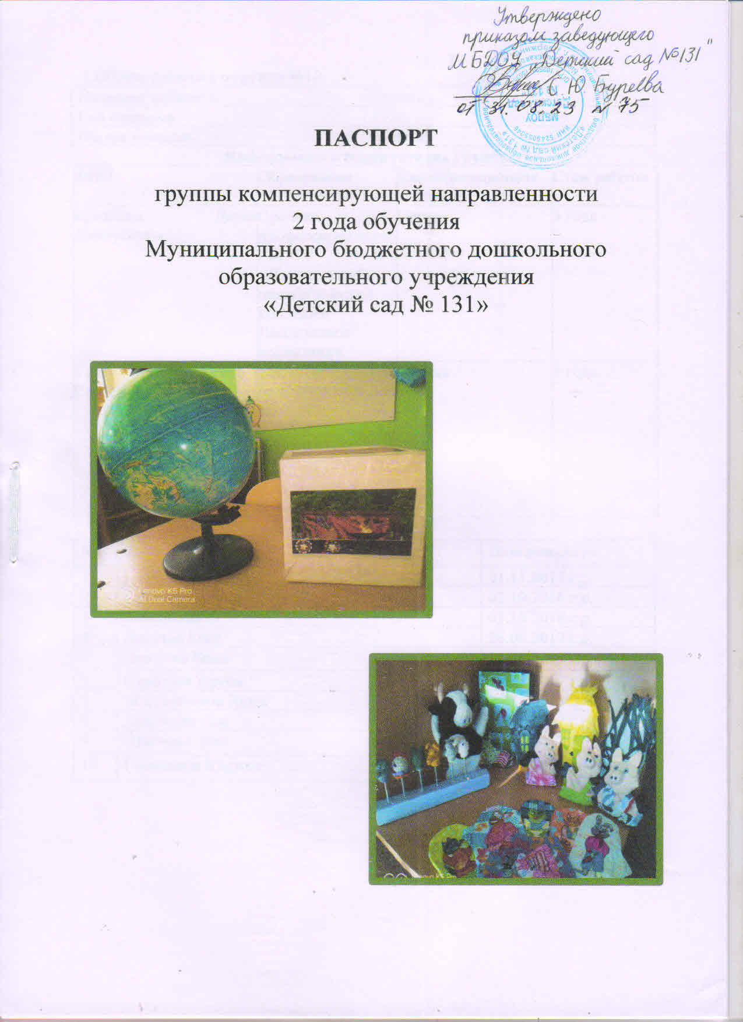
ПАСПОРТ

группы компенсирующей направленности
2 года обучения
Муниципального бюджетного дошкольного образовательного учреждения
«Детский сад № 131»

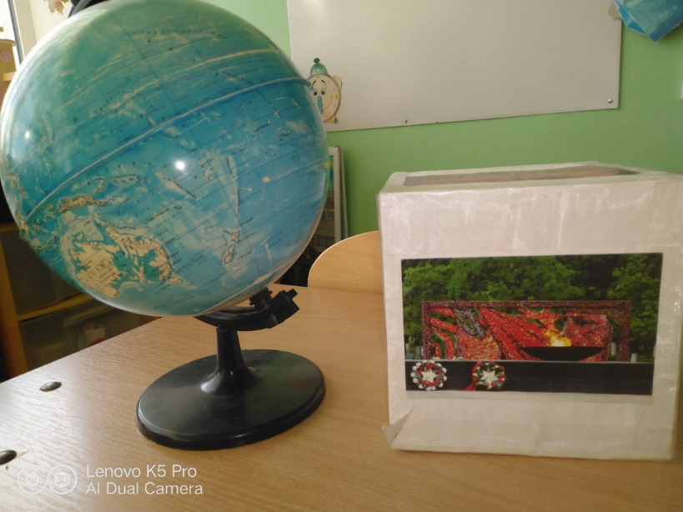

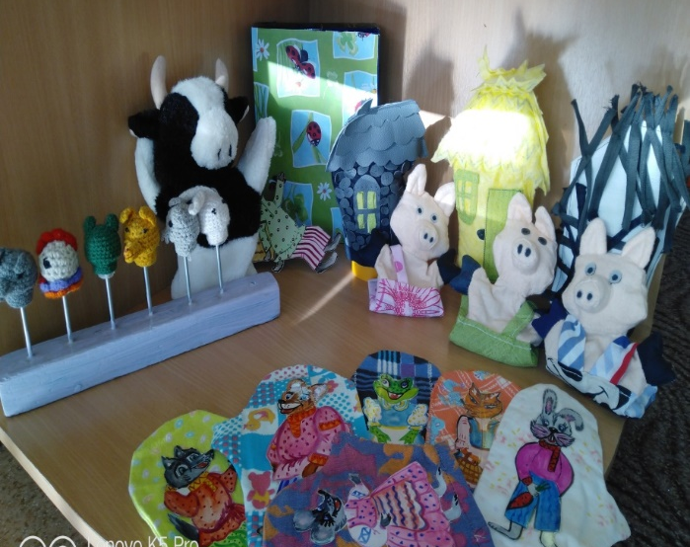

1.Общие сведения о группе №10
Название кабинета | Группа
Год создания | 1978
Общая площадь | 65 кв.м.
Информация о воспитателях группы
ФИО | Образование | Квалификационная категория | Стаж работы
Буторина Дарья Дмитриевна | Среднее-профессиональное  ГБПОУ «Дзержинский педагогический колледж»  Дошкольное воспитание | Первая | 3 года
Товарнова Татьяна Сергеевна | Среднее-профессиональное  ГБПОУ «Дзержинский педагогический колледж»  Дошкольное воспитание | Первая | 3 года
Список детей
№ | Фамилия, имя | Дата рождения
1 | Головкина Алиса | 01.11.2017 г.р.
2 | Байкова Катя | 03.10.2016 г.р.
3 | Байков Женя | 03.10.2016 г.р.
4 | Веселов Егор | 26.08.2017 г.р.
5 | Демочко Ваня | 12.01.2017 г.р.
6 | Скобелев Артём | 01.08.2017 г.р.
7 | Масленников Дима | 2.01.2017 г.р.
8 | Ладонкин Лев | 02.02.2017 г.р.
9 | Шигина Саша | 27.07.2017 г.р.
10 | Голованов Кирилл | 30.11.2016 г.р.

2. Нормативно-правовые документы
-ФГОС ДО в электронном варианте
-Федеральная адаптивная образовательная программа
- Федеральным законом от 29.12.2012 № 273-ФЗ «Об образовании в Российской Федерации»;
- Федеральным государственным образовательным стандартом дошкольного образования (Утвержден приказом Министерства образования и науки Российской Федерации от 17 октября 2013 г. N 1155);
- Приказом Министерства просвещения Российской Федерации от 31.07.2020 № 373 "Об утверждении Порядка организации и осуществления образовательной деятельности по основным общеобразовательным программам - образовательным программам дошкольного образования". (Зарегистрирован 31.08.2020 № 59599);
- Приказом Министерства просвещения Российской Федерации от 15.05.2020 года № 236
«Об утверждении Порядка приема на обучение по образовательным программам дошкольного образования» (в ред. от 08.09.2020)";
- приказом Министерства просвещения РФ «О внесении изменений в Порядок и условия осуществления перевода обучающихся из одной организации, осуществляющей образовательную деятельность по образовательным программам дошкольного образования, в другие организации, осуществляющие образовательную деятельность по образовательным программам соответствующих уровня и направленности, утвержденные приказом Министерства образования и науки Российской Федерации от 28 декабря 2015 г.
№ 152» от 25 июня 2020 г. № 320.
- санитарными правилами и нормами СанПиН 1.2.3685-21 "Гигиенические нормативы и требования к обеспечению безопасности и (или) безвредности для человека факторов среды обитания", утвержденными Постановлением Главного государственного санитарного врача РФ от 28.01.2021 N 2(Зарегистрировано в Минюсте России 29.01.2021 N 62296)
-Письмо Минобрнауки России от 07.06.2013 г. № ИР-535/07 «О коррекционном и инклюзивном образовании детей».

3. Оборудование группы

 | Технические средства обучения
№ | Наименование | Имеется в наличии (количество)
1 | Столы | 6
2 | Стулья | 14
3 | Доска учебная | 1
4 | Тумба с дорожным движением | 1
5 | Стеллаж для дидактических игр | 2
6 | Тумба для театра и музыки | 1
7 | Тумба для экспериментирования | 1
8 | Шкаф с дидактическими играми и пособиями | 1
9 | Стол складной | 1
10 | Книжная полка (на колёсах) | 1
11 | Домик эмоциональной разгрузки | 1
12 | Проектор | 1
4. Дидактическое обеспечение
О.О. Физическое развитие
1. Центр двигательной активности
- Массажные мячи разных цветов и размеров
- Мячи средние, малые
- Обручи
- Гимнастические палки
- Шнуры
- Кегли, гантели. Гири
- Кольцебросс
- Мещочки с песком
- Массажный коврик
- Ленточки, косички
- Схемы выполнения движений
- Полоса «Следы»
- Ловушки для мячей
- Картотека подвижных игр
- Кубик с картинками на движения
- Рули
- Тренажер – «Кто быстрее свернёт ленточку?»
- Платочки
- Маски для подвижных игр
- Ростомер
- Флажки
- Дуги
- Массажный коврик «Пазлы»
О.О Социально-коммуникативное развитие
Центр безопасности и ПДД
1.«Кубики безопасности »
2.Дидактические игры:
-«1,2,3, что может быть опасно-найди»
-«Если малыш поранился»
-«Я не должен»
-«Поможем пострадавшему»
-«Полезное-опасное»
-«Опасность и польза предметов в быту»
-«Безопасность в доме»
-«Учим дорожные знаки»
-«Цветок безопасности»
-«Что мы знаем об электробытовых предметах»
-«Если случилась беда- вызывай 01,02,03 всегда»
-«Опасные предметы»
3. Предметные картинки «Транспорт»
Центр патриотического воспитания
1.Серия фотографий:
-Дзержинск раньше и теперь
-Альбом семейных фотографий
-Серии фотографий «Здравствуйте, я пришёл», «Моё настроение», «Вот как мы живём», «Поздравляем С Днём рождения»
Фото президента
Государственная символика
Модель глобуса
«Уроки светофора»
«Книга «Моя Родина – Россия»
Макеты «Достопримечательности Дзержинска»
-ДКХ
-Вечный огонь
Театр кукол
-Дом со шпилем
-Шуховская башня
-Дом в котором я живу.
Лепбук «Город Дзержинск»
Альбомы:
-Неофициальные символы России
-Москва
-Дзержинск
-Нижний Новгород
Дидактические игры:
-«Математические пазлы Сувениры»
-«Найди тень. Символика»
-Ходилка «Путешествие по Дзержинску»
Центр уединения
- Обустрой комнату
- Эмоции
- Дыхательная гимнастика «Футбол», «Воротца»
- Мирилка – знак примирения и дружбы
- Расскраски
- Микрофон
- Телефоны
- Фото детей
- Домик настроения
Центр сюжетно-ролевой игры
- Куклы
- Кукольная посуда (кухонная, частная, столовая)
- Контейнеры с атрибутами для сюжетно-ролевых игр: «Больница», «Парикмахерская», «Магазин», «Ателье»
- Телефоны
- Игрушки в уголке сюжетно-ролевой игры
- Набор – магазин
- Набор – Больница
- Набор – Парикмахерская
- Набор – Кухня
- Набор «Ремонт»
- Посуда: кухонная, чайная, столовая, куклы
- Гладильная доска, утюг
- Транспорт (мелкий, средний, крупный)
- Машины (Легковые, грузовые, самосвалы, строительная техника, фургоны, спец. транспорт, ж/д транспорт, самолёты, вертолёты)
Центр самообслуживания и трудового воспитания
      - Фартуки
      - Подстаканники «Ёжик»
      - Уголок дежурных
О.О. Художественно-эстетическое развитие
Центр конструирования
- Строитель крупный деревянный
- Строитель средний деревянный
- Набор строителя «Город» деревянный
- Конструктор «Лего» средний
- Конструктор пластмассовый с фигурками людей, животных, макетов деревьев и кустов, для обыгрывания построек
- Конструктор настольный
- Мягкие модули
- Схемы разных построек
- Мелкий конструктор
- Мягкие модули «танграм»
- Мелкие конструкторы и схемы выкладывания из них предметов
- Сборные кубики
Центр изобразительной деятельности
- 1. Альбомы (Книжки, раскраски)
«Городецкая игрушка»
«Хохломская игрушка»
«Дымка»
«Гжель»
- 2. Дидактические игры: «Занимательная палитра»
«Цветовая мозаика – букет цветов»
«Воздушные шары»
«Полосатые коврики»
«Найди клоуна по описанию»
- 3. Игрушки-образцы
- 4. Образцы нетрадиционной техники рисования
- Материал для лепки: Пластилин, доски, полка для детских работ
- Материал по аппликации и ручному труду: белая, цветная бумага, белый и цветной картон, ножницы, клеёночки, тарелочки для клея, тряпочки, клей. Кисточки для клея жёсткие, контейнер с бусинами, бисером, пуговицами, проволокой, нитками, тканью, природным материалом, наклейками, мелкими ракушками и т.д.
- Материал для рисования:
Цветные карандаши
Акварельные краски
Гуашевые краски
Восковые мелки
Стаканчики для воды «непроливайка»
Простые карандаши
Фломастеры
Кисточки разных номеров
Трафареты
Доски для индивидуального рисования
Книжки-раскраски
Материал для обводки по контуру
Цветные мелки – 5 шт
Центр музыкальной деятельности
- Металлофон
- Маракасы
- Бубны
- Трещётка
- Звучащие предметы – заместители
- Фото композиторов
- Музыкально-дидактические игры
- Атрибуты: ленточки, цветные платочки, деревянные ложки, пластмассовые кубики (для отстукивания ритма)
- Иллюстрации музыкальных инструментов
- Схемы оркестров
- Иллюстрации народных музыкальных инструментов
- Книжки-раскраски (с музыкальными инструментами)
Центр театрализованной деятельности
- Виды театров:
Теневой: «Заюшкина избушка», «Колобок», «Репка»,
Плоскостной: «Руковичка», «Теремок», «Заюшкина избушка»
Кукольный: «Три медведя»
Настольный (деревянный): «Красная шапочка», Два жадных медвежонка»
Варежковый: «Репка», «Кот, петух, лиса», «Колобок»
О.О Познавательное развитие
Центр сенсорики, математики и мелкой моторики
Мелкие игрушки (объёмные и плоские)
Бизиборд
Шнуровки «Волшебные верёвочки», застежки
Геометрические фигуры
Разрезные картинки (8-12 частей, все виды разрезов)
Игры «Волшебные палочки», «Цветовая мозаика-букет цветов», «Подбери пару»
Кубики «Арифметика», «Азбука»
Геометрическая мозаика
«Волшебный зонтик»
Счёты, счётные палочки, линейки, часы
Блоки Дьенеша
Дидактическая игра одежда (зимняя, летняя, демисезонная)
Дидактические игры: «Чем отличается?», «Мозаика»(геометрические фигуры), «Опасное-полезное», «Созвездия»
Палочки Кюйзенера
Дидактическая игра «Подбери по форме»
Дидактическая игра «Всё о времени»
Дидактическая игра «Магнитные Пифагорики»
Шашки с игровым полем
Шахматы с игровым полем
Дидактическая игра «Домино»
Дидактическая игра «Посчитай-ка»
Дидактическая игра «Геометрическая мозайка»
Дидактическая игра «Сложи узор»
Шнуровка
Бизиборд часы
Бизиборд счеты
Бизиборт парковка
Бизиборд «Мой любимый детский сад»
Бизиборд «Домик»
Пазлы
-Кот в сапогах
-Ну погоди
-Крокодил Гена и его друзья
-Тролли
-Маша и Медведь
-Барбоскины
-Волк и заяц
-История игрушек
-Пожарная машина
-Пожарники
-Мозайка

Центр природы и экспериментирования
- Песочные часы
- Схемы модели
- Ёмкости разной вместимости: сито, палочки, воронки, ложки
- Луна, прозрачные стёклышки
- Безмен, компас
- Вспомогательные материалы: шпатель, вата, пипетки, колбочки, шприцы (без игл)
- Мешочки тканевые и прозрачные
- Сыпучие продукты: жёлуди, соль, манка
- Природный материал: камешки, ракушки, земля, песок, пёрышки, береста, кора дерева, пенопласт, семена
- Фартуки, тряпочки, тазик, лейка, кисточки, варежка для протирания листьев, контейнеры
- Трубочки
- «Испытания магнита»
- «Испытание бумаги»
Календарь природы
Природный материал
Комнатные растения
Инвентарь по уходу за комнатными растениями (лейки, тряпочки, палочки, опрыскиватели, фартуки, клеёночки, пульверизатор)
Альбомы по временам года
Муляжи овощей, фруктов
Набор «Насекомые»
Гербарий, растения
Аппликации из природного материала
Литература: «Животные средней полосы, животные всего мира»
- Книги с иллюстрациями «Энциклопедия: насекомые; животные, растения.»
- Наборы предметных картинок
- Альбомы по временам года
- Серии сюжетных картинок на разные темы
- Фотоальбомы: Птицы России, Байкал, Заповедные животные и растения
- Макеты: Вулканы, пещеры, горы
- Детская энциклопедия: «Что?, Как?, Почему?», «Космос», «История человечества» – тайны древних цивилизаций
- Зоологическое лото «Земля и её жители»
- «Волшебные очки» - прогулки с чудовищами
- «Мой первый атлас животных» - большая книга с описанием и картинками
Игрушки
  - Дикие животные
- Домашние животные
  - Набор «Насекомые»
  - Набор «Овощи – фрукты» - (муляжи)
  - Сборные игрушки динозавров (Пазлы 3D)
Дидактические игры
«Узнай дерево по контуру»
«С какого дерева листок»
«Четвёртый лишний»
«Чудесный мешочек»
«На лесной тропинке»
«Лесное домино»
«Что где растёт?» - ботаническое лото
«Узнай дерево по его плодам»
«Пирамида рационного питания»
«У кого кто?»
«Чьи это предметы?»
«Чей домик?»
«Составь картинку»
«Чей, чья, чьё?»
Лото: «Цветы», «Листья, цветы, плоды», «Ягоды»
О.О. Речевое развитие
Книжный уголок
- Список художественной литературы:
- Сказки Г.Х. Андерсена
- К.И. Чуковского
- Русские народные сказки
- Сказки народов мира
- Произведения русских классиков и современных писателей
- Стихи разных поэтов: Пушкин, Тютчев, Маршак, Барто, Александрова
- Игры, головоломки, лабиринты, загадки, поговорки
- Подборка книг о животных, птицах:
Книжки – малышки
Книжки – раскладушки (панорама)
Книжки – пазлы
Детские журналы
- Дидактические игры и пособия
Предметные картинки:
- Настольно-печатные дидактические игры
- Серии сюжетных картинок на разные темы: «Про птичку», «Ледоход», «Наводнение», «Дед Мазай и зайцы», «Лисичка-сестричка и серый волк», «Лиса и журавль», «Упрямые козы» и др.
Альбомы по разным темам:
- Портреты поэтов
- Азбука на кубиках
- Магнитная доска, магниты, цифры на магнитах, магнитная азбука
- Игра «Угадай сказку»
Алгоритм для составления рассказов о предметах
Д/и «У кого кто?», «Кто за деревом?», «Что растёт в саду?»
- Картотека коммуникативных игр
-Д.И. «Остров сокровищ»
-Домино по сказкам
-Кубики «Герои сказок»
-Д.И. «Белоснежка и семь гномов»
-Д.И. «Угадай сказку»
-Д.И. «Найди пару»
-Д.И. «Он, она, оно, они»
-Д.И. «Составь слово»
-ЛЭПБУК «Веселая грамматика»
-Д.И. «Четвертый лишний»

Каталог методической литературы
Автор | Название книги, журнала
Учебно-методический комплект «ОТ РОЖДЕНИЯ ДО ШКОЛЫ» | Хрестоматия для чтения детям в детском саду и дома
Н.А. Кариухина | Программная разработка образовательных областей «Чтение художественной литературы», «Коммуникация» в старшей группе
Г.С. Швайко | Занятия по изобразительной деятельности в детском саду  Программа, конспекты
С.А. Новицкая | Поделки из бумаги. Совместное творчество педагога и дошкольника
Л.В. Куцакова | Конструирование и художественный труд в детском саду
Л. Л. Тимофеева, Е.Е. Корнеичева, Н.И. Грачёва | Планирование образовательной деятельности в ДОО. Подготовительная к школе группа.
Л. В. Абрамова, И.Ф. Слепцова | Социально-коммуникативное развитие дошкольников. Подготовительная к школе группа
М.С. Комарова | Занятия по изобразительной деятельности, 2012г
Н.В. Куцакова | «Конструирование и ручной труд» в детском саду»,
Н.В. Куцакова | Трудовое воспитание
Н.В. Дубровская | Подарки для мамы
Т.Ф.Саулина | Знакомим дошкольников с правилами дорожного движения
Э.Я. Степаненкова | Сборник подвижных игр
Л.Ю. Павлова | Сборник дидактических игр по ознакомлению с окружающим миром.

